Panduan Pembayaran Tagihan Siswa
melalui Mobile Apps
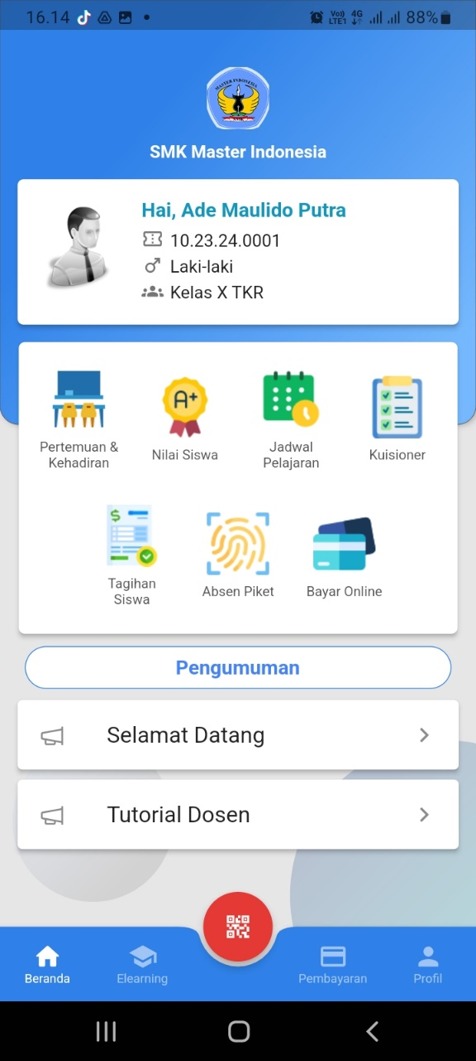
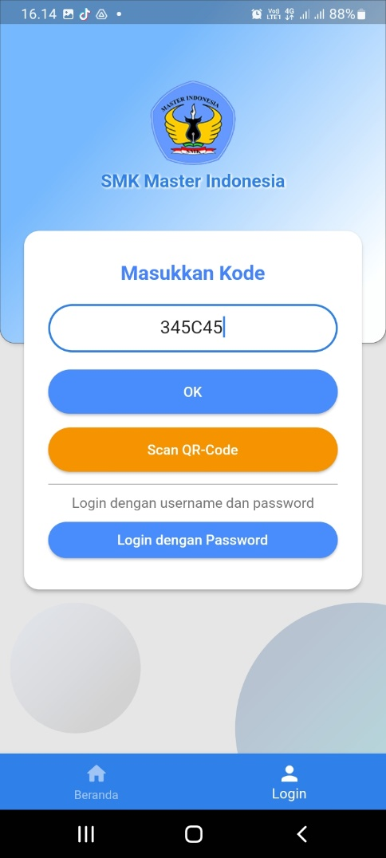

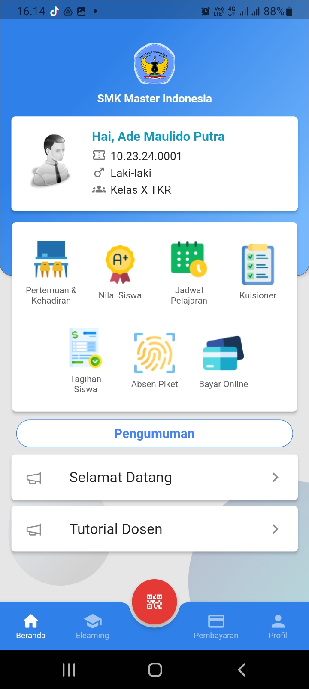

Silahkan Login terlebih dahulu dengan memasukan kode atau melalui scan QR-Code.

Klik menu “Tagihan siswa”
Untuk melakukan transaksi pembayaran.

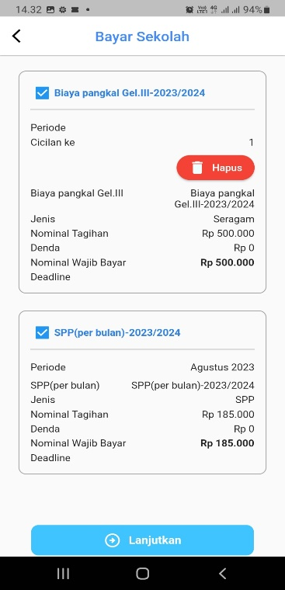
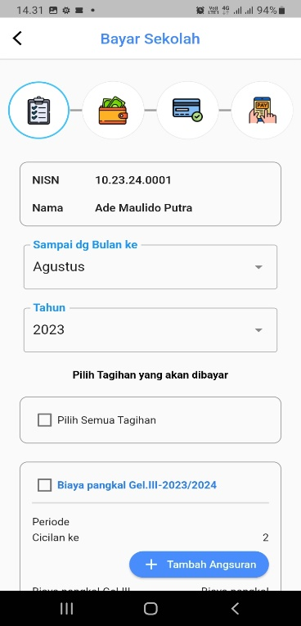
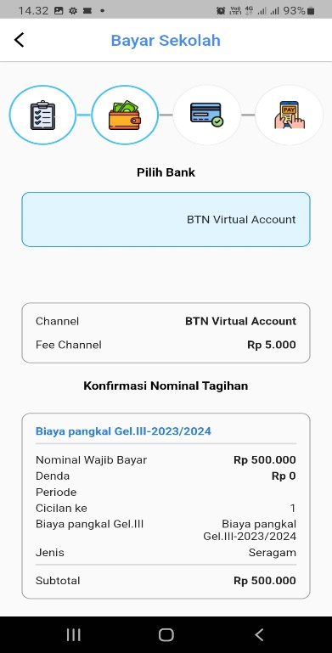
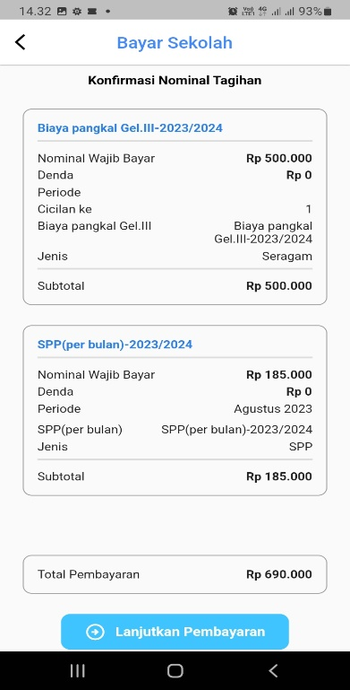
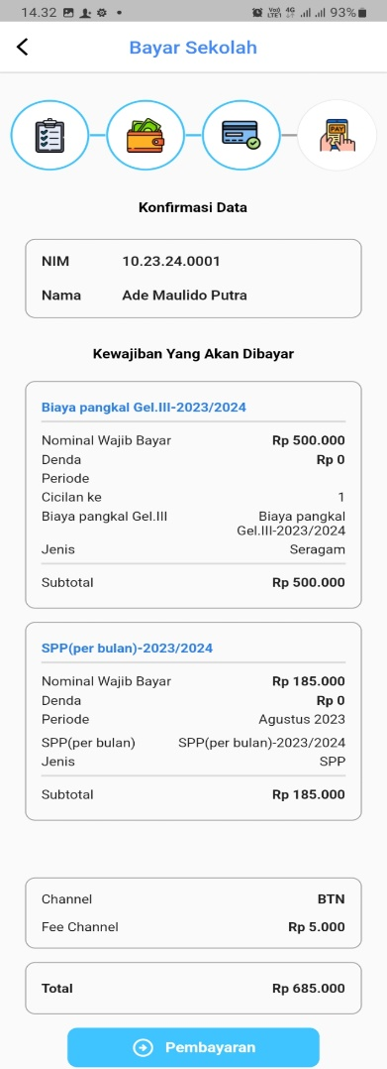

Pilih batas bulan dan tahun tagihan yg ingin dimunculkan

Pilih Bank untuk melakukan tagihan pembayaran

Pilih tagihan yang akan dibayarkan.

Teliti kembali
Tagihan yang akan
Dibayarkan.
Klik tombol “tambah angsuran” jika ingin mengangsur pembayaran.

Klik untuk lanjutkan proses pembayaran
Klik untuk lanjutkan proses pembayaran
Klik untuk lanjutkan proses pembayaran

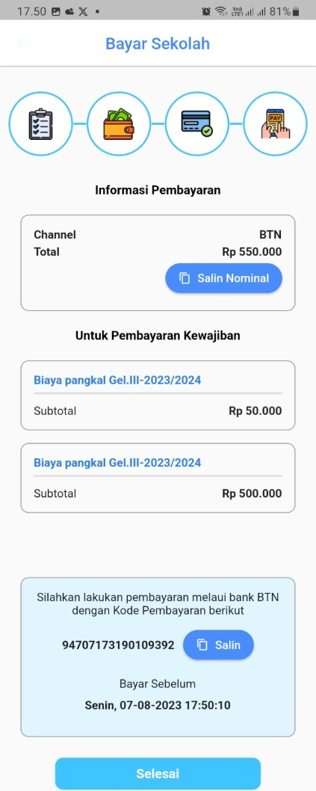
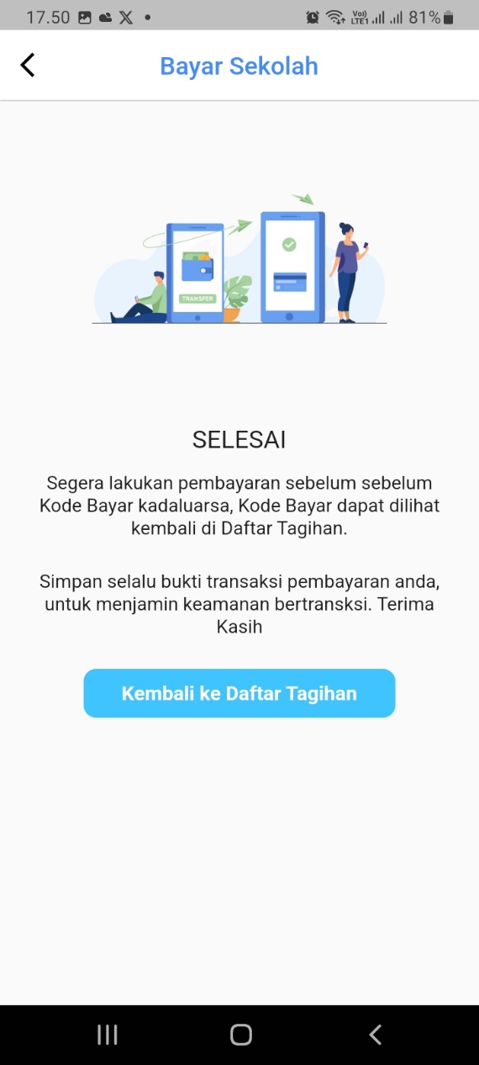

Segera lakukan pembayaran sebelum kode VA kadaluarsa
Muncul keterangan dan Kode Virtual Account untuk melakukan transaksi pembayaran.

Klik untuk melanjutkan
proses pembayaran.

Panduan Pembayaran Tagihan Siswa
Via Web Mobile

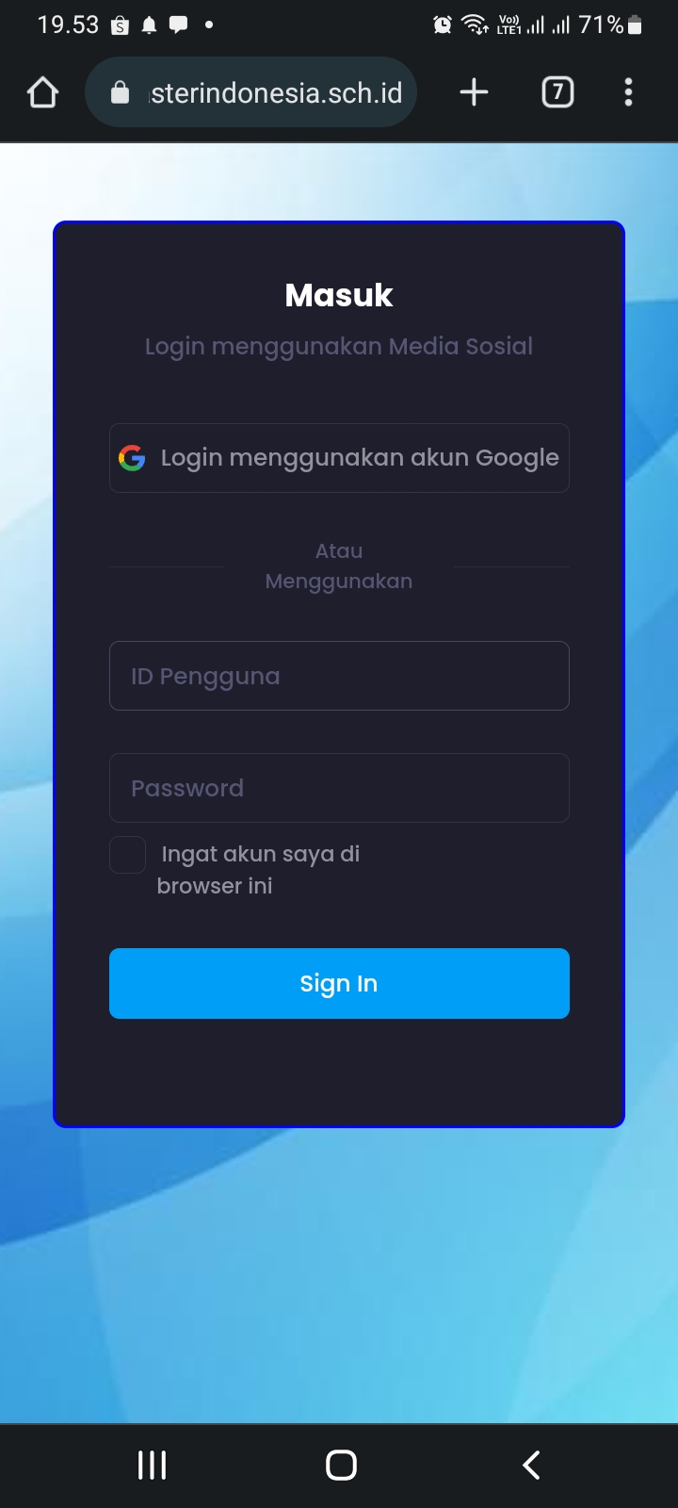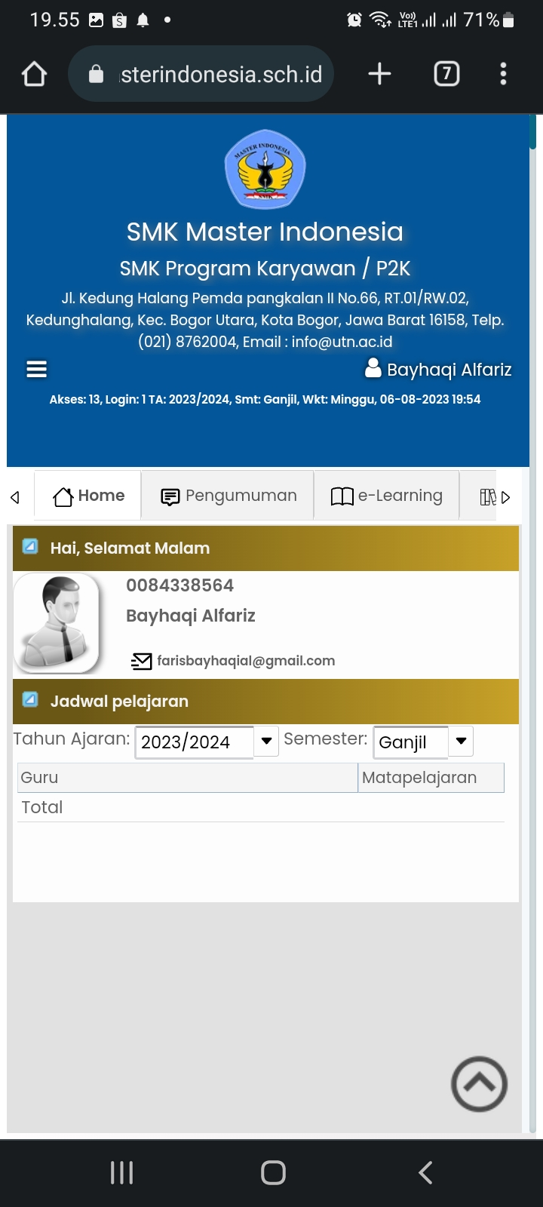

Silahkan Login terlebih dahulu menggunakan menggunakan NISN masing-masing siswa.
Klik tombol Menu untuk memunculkan Menu Siswa.

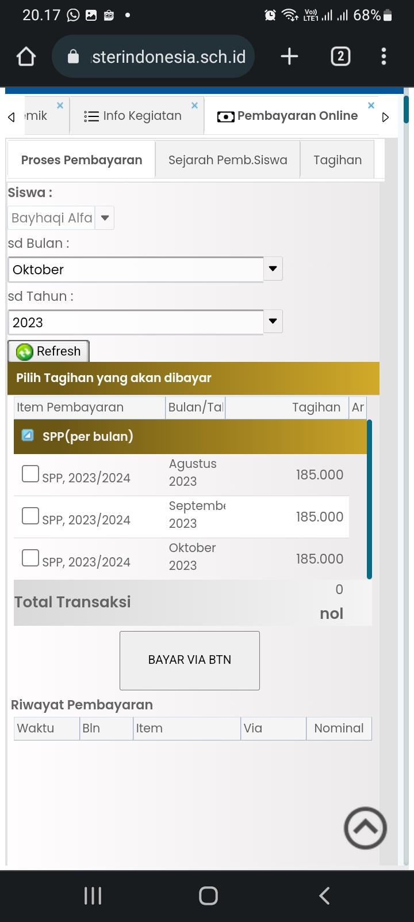
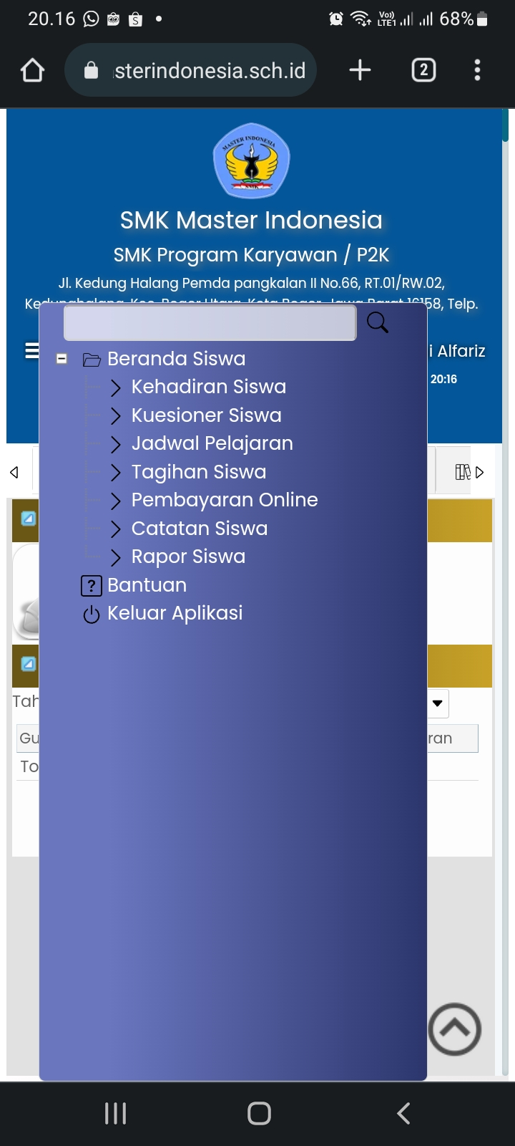
Tentukan batas bulan dan tahun [embayaran yang ingin dimunculkan.
Pilih Menu Pembayaran Online untuk melakukan pembayaran tagihan siswa

Pilih tagihan yang akan dibayarkan.

Lalu klik bayar via bank yang bersangkutan

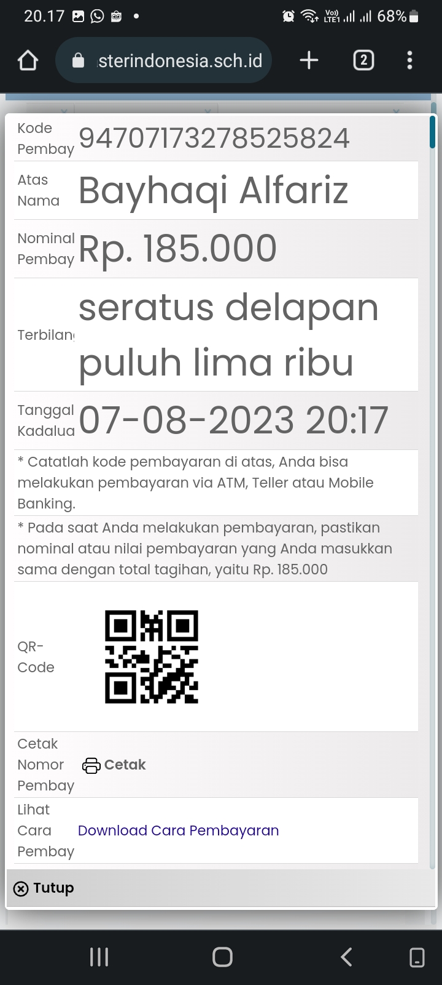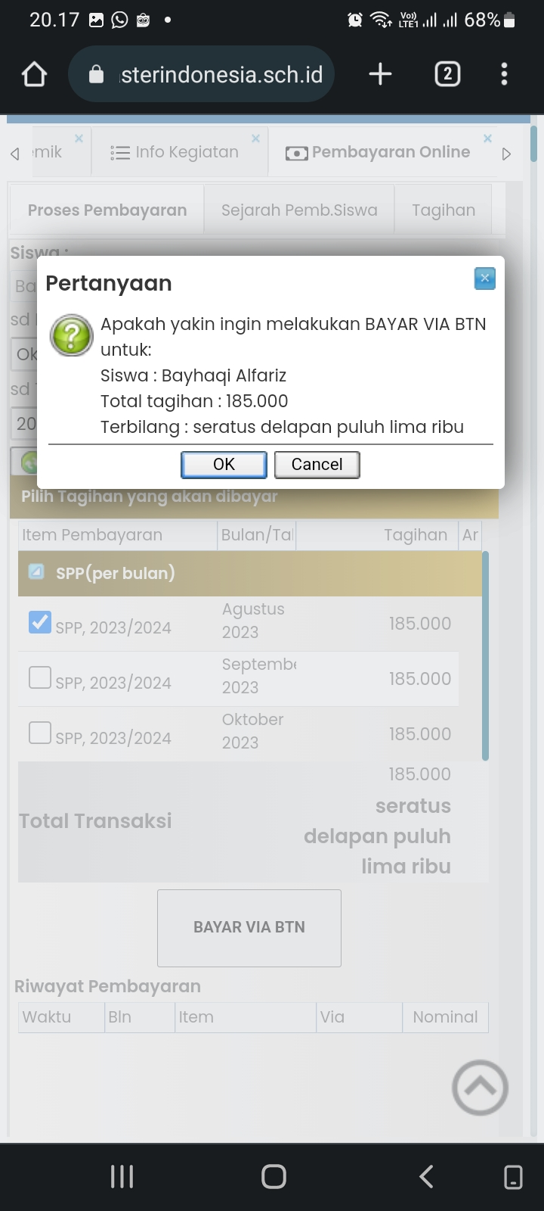

Maka akan muncul kode VA (Virtual Account) atau QR-Code untuk melakukan transaksi pembayaran.

Setelah itu akan muncul pernyataan seperti ini. Klik OK untuk melanjutkan dan klik Cancel untuk membatalkan.

